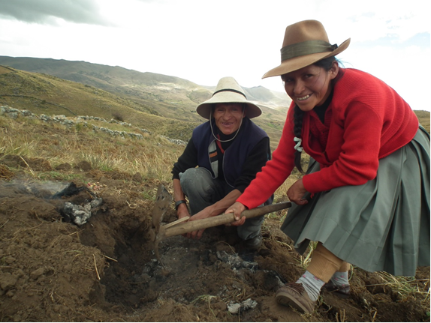  Figura 1. Susana y Celedonio en la cosecha de papa en Apurímac (Perú). Photo por MVD |  |  | Academia Latinoamericana de Resiliencia de los Sistemas Alimentarios  "Aprendizaje transformador socio-ambiental: Facilitar la innovación en los sistemas agroalimentarios y nutricionales a través del diálogo pluricultural".
¿Por qué es importante la Academia Latinoamericana de Resiliencia del Sistema Alimentario? |  |  | Elaborado por: Organizadores allsa Peru

Nuestros ecosistemas están cambiando rápidamente, aún más en los últimos 50 años que en cualquier otro momento de la historia de la humanidad debido a las actividades humanas (EEM 2005). Algunos de los cambios han sido la transformación de bosques y praderas en tierras de cultivo, el desvío y almacenamiento de agua dulce en represas, pérdida de biodiversidad, etc.
Por tal razón, hemos cruzando los límites de la sostenibilidad global lo que afecta el suministro de alimentos en el futuro (Steffen et al., 2015). Un ejemplo de ello, es que tenemos 30 000 plantas comestibles en todo el mundo, pero sólo cultivamos 150. Y dependemos del 90% de la energía y la proteína de los alimentos que proceden de tan sólo 15 cultivos (arroz, maíz, trigo, etc.) y ocho especies animales (Füleky, 2016).
El desafío global que tenemos en frente se complica, ya que tenemos que lidiar con el los efectos del cambio climático como sequías, inundaciones, heladas, etc. que aumentan los riesgos de cambios abruptos e irreversibles.
Un sistema alimentario abarca todas las etapas de mantenernos alimentados: cultivar, cosechar, envasar, procesar, transformar, comercializar, consumir y eliminar los alimentos (CFS 2017). Promover la resiliencia de estos sistemas alimentarios, significa adaptarse o recuperarse de amenazas que afectan los alimentos y seguridad nutricional, agricultura y / o seguridad alimentaria (FAO 2014). Es por ello que la comunidad global requiere promover sistemas alimentarios resilientes para alimentar (y nutrir) a la población en el futuro a través de la comprensión de todos los factores y actores implicados (Engel 1995).
La región Latinoamericana tiene las condiciones para afrontar este desafío, ya que es uno de los centros mundiales de origen de las especies cultivadas (Vavilov y Dorofeev 1992), con una gran diversidad de parientes silvestres y cultivos. Adicionalmente, estos agroecosistemas tienen un alto nivel de conocimiento local y conectividad. Por esta razón, el continente tiene áreas rurales más resilientes que otras partes del mundo.
La Academia Latinoamericana de Resiliencia del Sistema Alimentario tiene como objetivo crear un espacio para que los latinoamericanos promuevan procesos de innovación a través del diálogo pluricultural y la comprensión del sistema agroalimentario entre investigadores de América Latina, agricultores del Parque de la Papa y empresarios ambientales. Este evento se llevará a cabo en octubre de 2018 en Cusco (Perú) en conjunto con las comunidades del Parque de la Papa y tendrá una duración de 10 días.
Mediante el uso de enfoques participativos y de aprendizaje conjunto de sistemas socio ecológicos que valorizan el conocimiento académico y de las personas, se convocará a destacados mentores académicos, investigadores y profesionales que inician su carrera para abordar estrategias intersectoriales de resiliencia agroecológica ante las crecientes tensiones en los sistemas alimentarios. Este enfoque servirá a los participantes y su sector agrícola, que enfrentan desafíos ante la alta diversidad cultural y variedades locales.
El eje central de la Academia será la agrobiodiversidad y el conocimiento local ya que permite conectarse con los principios clave de la resiliencia del sistema alimentario. Por otro lado, la academia se basa en: i) fomentar el liderazgo colectivo; ii) facilitar el co-aprendizaje; de experiencias y metodologías en el enfoque socio-ecológico; iii) Reconexión con el conocimiento local y ancestral (cultural-naturaleza) practicas; iv) Acción comunitaria (Investigación, Empresa, Política, etc.)
Esperamos conocer jóvenes latinoamerican@s entre 23 a 35 años de edad, que participan activamente en el desarrollo de sus actividades en diversas disciplinas (investigador, empresario, político, agricultor, comunicador, etc.) que han demostrado cualidades de liderazgo y un profundo interés y compromiso con diversos sistemas alimentarios.
Los jóvenes participantes tendrán como característica que son "agentes de cambio, líderes comunitarios y capaces de adaptarse a nuevas perspectivas".
Figure 3. Jóvenes participantes de ALLSA 2015 en Republica Dominicana. ©FelipeRM
Damos la bienvenida a participantes dispuestos a participar activamente en sus proyectos de investigación para el bienestar de comunidades específicas. Nuestro propósito es atraer a un grupo diverso de participantes con antecedentes educativos y científicos complementarios y sinérgicos, incluidas las ciencias sociales y naturales interesadas en los sistemas agroalimentarios.
Además, se otorgarán 3 becas completas a través de concursos internos para jóvenes de las comunidades del Parque de la Papa (Cusco-Perú).

CONVOCATORIA
Se realizará una convocatoria online dirigida a participantes sudamericanos. El formulario solicitará capacidades y experiencia en el rubro en el que se desarrollan (investigador, empresario, político, agricultor, comunicador, etc.), con un resumen de motivación de 500 palabras.
El grupo final será seleccionado tomando en cuenta el equilibrio de género, país y variedad profesional.
Con la experiencia y apoyo de otros líderes (investigadores, empresarios, etc), los jóvenes tendrán la oportunidad de abordar los desafíos de la resiliencia alimentaria. El diseño del proceso de aprendizaje tomará en cuenta los cuatro objetivos como ejes interconectados en el ciclo de aprendizaje. El proceso formativo se llevará a través de ejemplos de acciones específicas de otros líderes que pueden servir para sus proyectos, del aprendizaje de herramientas y trabajo de campo con las comunidades.
¿Cómo lo haremos?

Para comprender los sistemas agroalimentarios y promover la innovación, vamos a lograr los siguientes objetivos:
Fomentar el liderazgo colectivo: Los actores están empoderados y adquieren habilidades efectivas para dirigir y coordinar los esfuerzos interdisciplinarios. Las habilidades efectivas de entrenamiento de liderazgo serán modeladas y enseñadas a través de ejercicios interactivos y diálogos.
Facilitar el co-aprendizaje, de experiencias y metodologías en el enfoque socio-ecológico, a través de discusiones técnicas y actividades experienciales, abriremos un espacio para comprender nuestras interrelaciones con la naturaleza y cómo esto se entiende de manera diferente en cada cultura, espacio y tiempo. Distintos mentores guiarán a los participantes en el desarrollo de su capacidad para analizar la resiliencia de los sistemas socio agroecológicos.
Esto incluye el desarrollo de principios de empatía y observación abierta del ecosistema, para permitir a los investigadores tener una visión más sistémica de la relación entre el hombre, naturaleza y bienestar (por ej. Eco-psicología). Adquirir la capacidad para el pensamiento sistémico, facilitará las perspectivas inter y trans disciplinarias en el trabajo de la interfaz ciencia-política-sociedad.
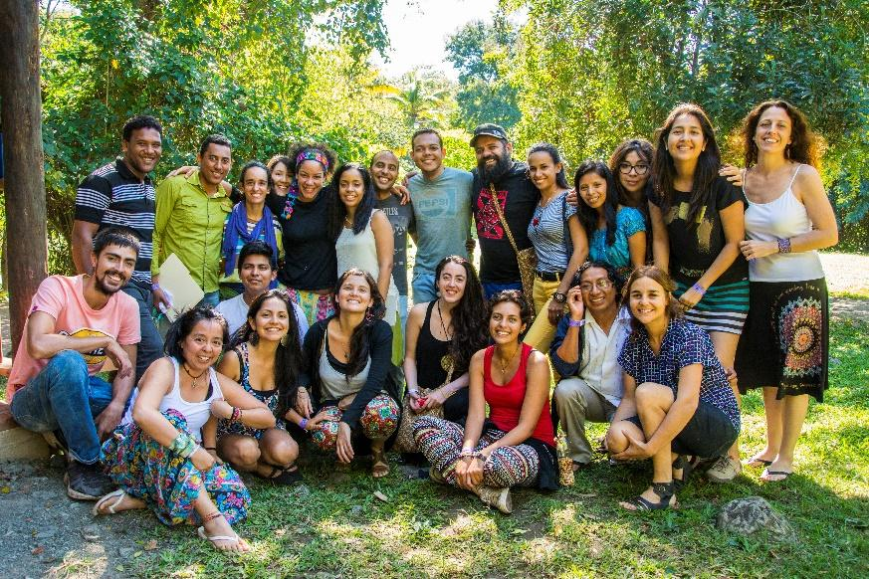
Reconexión con los saberes y prácticas tradicionales (cultura-naturaleza): Dedicaremos gran atención a las sesiones dirigidas por agricultores y otros titulares de conocimientos tradicionales. Esto permitirá que los investigadores y agentes de cambio integren las perspectivas locales con las globales, y viceversa. Estos intercambios también enriquecerán las perspectivas de los actores locales. La investigación que representa el conocimiento local y las practicas locales promoverán de manera más efectiva la resiliencia de los sistemas alimentarios.
Acción comunitaria: La formación en liderazgo colectivo, la comprensión sistémica de naturaleza-hombre-bienestar y la evaluación inclusiva de la diversidad cultural y ecológica equiparan a los investigadores y agentes de cambio con insumos claves para orientar sus acciones y compromisos a su comunidad a través de la investigación (aplicada o científica) y liderazgo en proyectos personales para la sostenibilidad de los sistemas alimentarios.

Los temas que se desarrollarán:
- Liderazgo colectivo
- Servicios ecosistémicos
- Resiliencia de los sistemas alimentarios
- Dinámica de la gobernanza de los sistemas alimentarios
- Agrobiodiversidad y conocimiento local

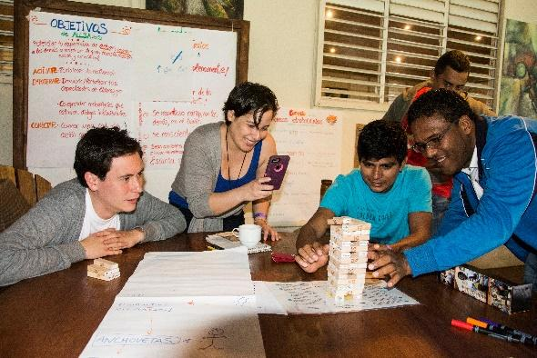
- Innovación social
Figura 4. Participantes de ALLSA 2015 en dinámica de grupo. ©FelipeRM
La formación técnica abarca los marcos teóricos y las metodologías de las ciencias sociales y naturales para el análisis de los sistemas socio ecológicos.
Las técnicas incluyen mapeo participativo, entrevistas, diálogos facilitados, escuelas de campo para agricultores y sistemas de conocimiento local.
Los temas se desarrollarán todos los días de 9 a.m. a 5 p.m. El diseño del proceso de aprendizaje tendrá en cuenta cada eje de aprendizaje como un ciclo, para integrarse diariamente en los temas discutidos.
• Para desarrollar el eje de liderazgo colectivo, preferiremos usar dinámicas de trabajo expositivas y participativas, aprender a escucharnos unos a otros y elevar los diversos valores que se pueden aprender a través del reconocimiento mutuo. Durante las horas 9- 11am.
Figura 5. Mapeo participativo. ©MVD
• Para el eje de las herramientas socioecológicas, proponemos seguir una secuencia de trabajo grupal fijos durante toda la academia. Al inicio del evento cada participante hará una presentación de 5-8 minutos de un problema que les afecta desde su contexto socioambiental.
Figura 6. Participantes de ALLSA 2015 en trabajo de campo. ©FelipeRM
Por consenso, elegiremos cuatro cuestiones ambientales que surjan de presentaciones individuales, buscando la diversidad de países y temas. Los grupos se formarán por afinidad temática y se reunirán todos los días en mañana (11- 1pm). Al final de la academia, cada equipo presentará sus reflexiones y aprendizajes, así como los pasos futuros que se comprometen a seguir. Con esto, se espera que los participantes definan un sistema socioecológico, sus diversos actores, problemas y, junto con sus colegas, lo aborden en un espacio basado en la experiencia del presentador del caso, ya que conocen el área.
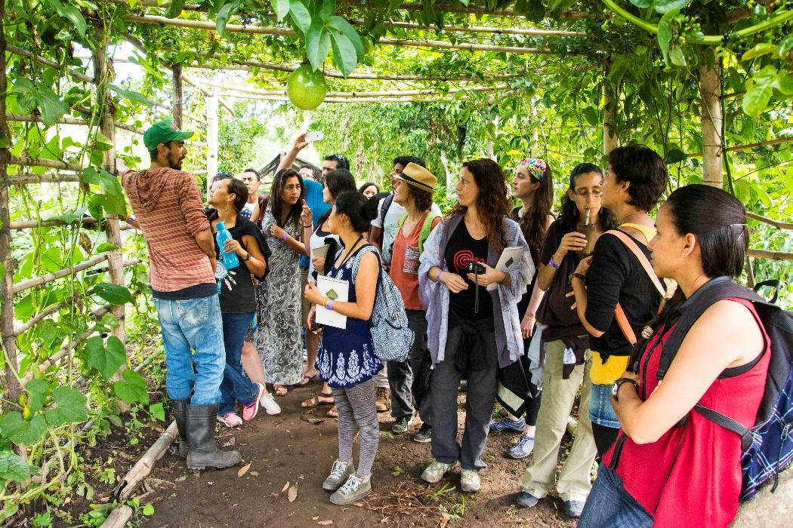
• Para el eje de reconexión con las prácticas tradicionales y la naturaleza, los 5 días intensivos de taller se complementarán con visitas de campo y aprendizaje experimental con agricultores locales, la dinámica de la tarde (2-4 pm) de reconexión con la naturaleza complementará discusiones temáticas facilitadas por mentores (7 -9 p.m.). También tendremos descansos etnobotánicos a las 11 y las 4 pm, el último seguido de reflexión y revisión (4: 30-5).
• Para el eje orientado a la acción, la herramienta "Teoría U", que busca la innovación desde el interior de las personas. Se desarrollará durante todo el proceso de aprendizaje para ayudar a los participantes a ajustar propuestas.

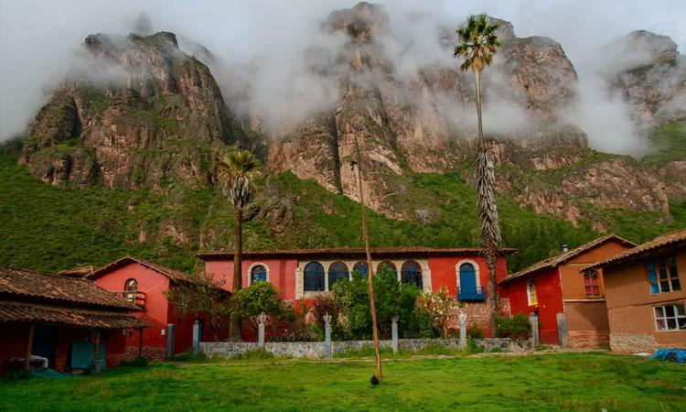
¿Dónde nos encontraremos?

Figura 7. Hacienda Paukartika (Valle Sagrado-Cusco)

Hemos seleccionado a Cusco en Perú para encontrarnos del 15 al 25 de octubre del 2018. Cusco tiene un aeropuerto al que llegar vuelos diarios y directos desde la ciudad de Lima.
Desde ahí los participantes serán transportados en autobús o taxi hasta el valle sagrado de Cusco en Pisac, a 1 hora de distancia.
Para llevar a cabo el evento trabajaremos con:
- La Hacienda Paukartika: (www.paucartika.com/contacto.html).
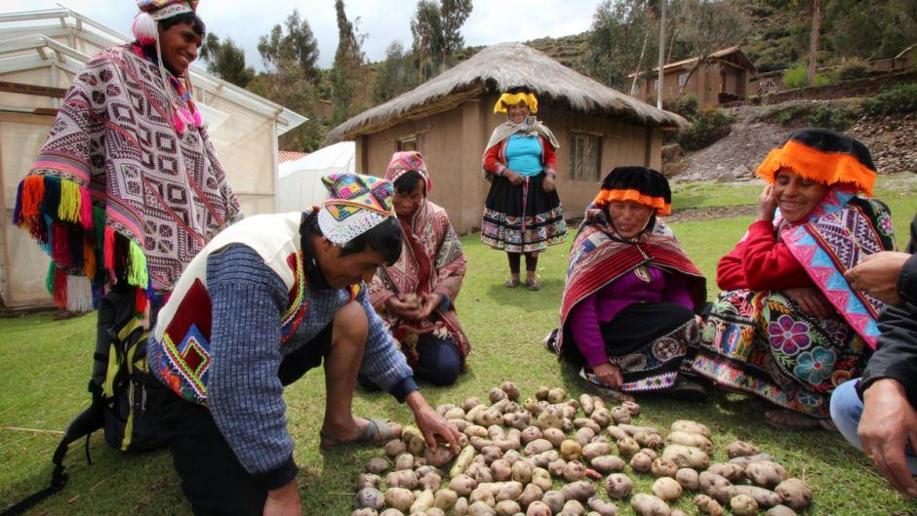
Se encuentra a 10 minutos del municipio de Pisac, y a entre 40 minutos y 1 hora de las comunidades del Parque de la Papa. En la Hacienda Paukartika nos alojaremos, alimentaremos y también se desarrollarán los talleres ya que cuenta con salas de conferencias y espacios para reuniones al aire libre; además ofrece un espacio para prácticas ancestrales locales.
- Comunidades andinas de la zona de Cuzco para invitarlos a participar activamente en un intercambio de conocimiento y en conjunto con las experiencias de los participantes .
Colaboradores y para mayor información
La Academia se compromete con colaboradores clave a:
Figura 8. Pobladores de las comunidades del Parque de la Papa en Cusco-Peru.

Nivel Regional: Centro de Investigación y Estudios Prospectivos, Universidad Agraria La Molina (PROPAR), SINBA (Por un mundo sin basura).
Nivel Internacional: Global Diversity Foundation (GDF)
Contacto al correo: merelyn.valdivia@gmail.com y vanesa.ramos.abensur@gmail.com

Bibliografía:
EEM (2005). Evaluación de los Ecosistemas del Milenio. Informe de Síntesis de la Evaluación de los Ecosistemas del Milenio, Millenium Ecosystem Assessment.
Engel, P. (1995). Faciliting innovation: An action-oriented approach and participatory methodology to improve innovative social practice in agriculture
Steffen, W., Richardson, K., Rockström, J., Cornell, S. E., Fetzer, I., Bennett, E. M., & Folke, C. (2015). Planetary boundaries: Guiding human development on a changing planet. Science, 347(6223), 1259855.
Vavilov, N. I., & Dorofeev, V. F. (1992). Origin and geography of cultivated plants. Cambridge University Press.

Füleky, G. (2016). Cultivated plants primarily as food sources. Encyclopaedia of life support systems. Retrived from http://www. eolss. net/sample-chapters/c10/E5-02. pdf.
CFS (2017). The future food system: the world on one plate?.
FAO (2014). Nutrition and Resilience: Strengthening the links between resilience and nutrition in food and agriculture. Discussion paper.

